Travaux Pratiques

TP1 - S2.2 - Outils de suivi des versions (versioning)

Table des matières
1 -Objectifs 2
2 -Présentation de l'outil de suivi de version (ou gestionnaire de version) Git 2
3 -Installation et configuration de Git 3
4 -Utilisation de base 3
5 -La gestion des branches 4
6 -Quelques commandes supplémentaires 5

- Objectifs
L’objet de ce TP est de découvrir un outil de suivi de version : GIT. A l'issue de ce TP, vous serez en mesure de :
- installer et configurer Git
- importer un dépôt Git
- créer un dépôt Git
- ajouter des fichiers à un dépôt
- effectuer un commit
- exporter un dépôt sur GitHub
- créer une nouvelle branche de développement
- fusionner une branche avec la branche principale (master)
❑: ce symbole indique une tâche à effectuer sur l’ordinateur. Cochez cette case quand le travail demandé est effectué.
✎ : ce symbole indique qu’il faut répondre par écrit.
- Présentation de l'outil de suivi de version (ou gestionnaire de version) Git
Un gestionnaire de version est un système qui enregistre l’évolution d’un fichier ou d’un ensemble de fichiers au cours du temps de manière à ce qu’on puisse rappeler une version antérieure d’un fichier à tout moment.
Git gère trois états dans lesquels les fichiers peuvent résider : validé, modifié et indexé.
- Validé signifie que les données sont stockées en sécurité dans votre base de données locale.
- Modifié signifie que vous avez modifié le fichier mais qu’il n’a pas encore été validé en base.
- Indexé signifie que vous avez marqué un fichier modifié dans sa version actuelle pour qu’il fasse partie du prochain instantané du projet.
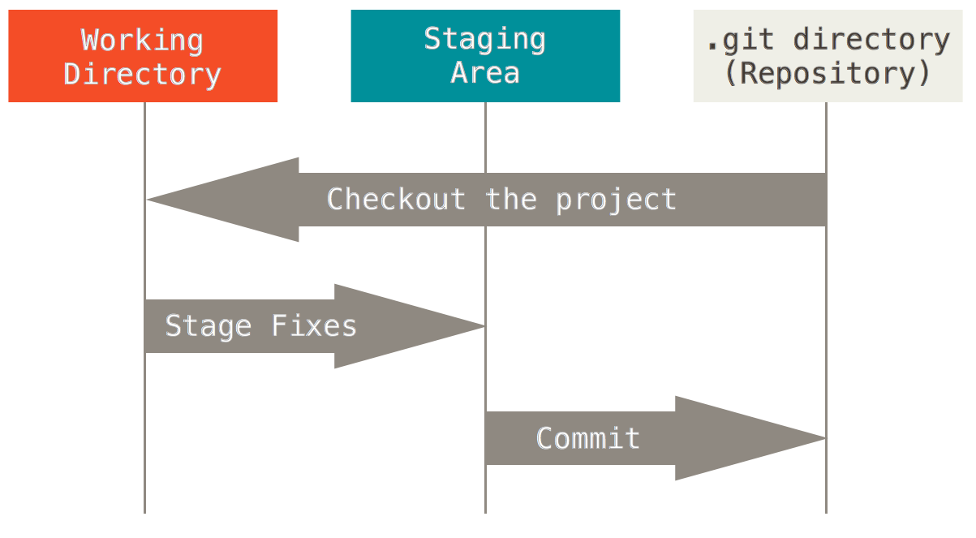
Le répertoire Git est l’endroit où Git stocke les méta-données et la base de données des objets de votre projet. C’est la partie la plus importante de Git, et c’est ce qui est copié lorsque vous clonez un dépôt depuis un autre ordinateur.
Le répertoire de travail est une extraction unique d’une version du projet.
Ces fichiers sont extraits depuis la base de données compressée dans le répertoire Git et placés sur le disque pour pouvoir être utilisés ou modifiés.
La zone d’index est un simple fichier, généralement situé dans le répertoire Git, qui stocke les informations concernant ce qui fera partie du prochain instantané. On l’appelle aussi parfois la zone de préparation.
L’utilisation standard de Git se passe comme suit :
- Vous modifiez des fichiers dans votre répertoire de travail ;
- Vous indexez les fichiers modifiés, ce qui ajoute des instantanés de ces fichiers dans la zone d’index (commande git add) ;
- Vous validez, ce qui a pour effet de basculer les instantanés des fichiers de l’index dans la base de données du répertoire Git (commande git commit).
Si une version particulière d’un fichier est dans le répertoire Git, il est considéré comme validé. S’il est modifié mais a été ajouté dans la zone d’index, il est indexé. S’il a été modifié depuis le dernier instantané mais n’a pas été indexé, il est modifié.
- Installation et configuration de Git
❑: Afin d'installer git sous Fedora, taper la commande suivante en root :
yum install git
Note : Sous Ubuntu, Debian, ou Raspbian, la commande serait :
apt-get install git
❑: Effectuer la configuration de base de Git en ligne de commande en précisant votre nom et votre adresse mail. Le nom utilisé sera un mot de 8 caractères maximum composé, tout en minuscules, de la première lettre de votre prénom suivie (sans espace) des 7 premières lettres de votre nom. Ex : Pour Pierre Dupondt → pdupondt. L'adresse mail devra être une adresse valide. La dernière commande permet d'ajouter de la couleur dans l'interface.
git config --global user.name "pdupondt"
git config --global user.email "pierre.dupondt@gmail.com"
git config --global color.ui auto
❑: Vérifier la configuration à l'aide de la commande suivante :
git config --list

- Utilisation de base
❑: Pour créer un dépôt git, créer un répertoire en ligne de commande à l'aide de la commande mkdir (donner le nom de votre choix) puis déplacez-vous dans ce répertoire et taper la commande suivante :
git init
❑: Taper la commande suivante :
ls -a
✎ : Que constatez-vous?
Tout les dossiers sont affichés
❑: Dans le répertoire de votre dépôt, créer un fichier texte avec l'éditeur de texte de votre choix. Le nommer comme vous le souhaitez.
❑: Ajouter ce fichier à votre dépôt (= indexer le fichier) à l'aide de la commande suivante (en remplaçant monFichierTexte.txt par le nom de votre fichier) :
git add monFichierTexte.txt

La propagation consiste à effectuer une révision (une nouvelle version) du dépôt prenant en compte les dernières modifications effectuées (ajouts/suppressions/modifications de fichiers). Elle s'effectue à l'aide de la commande commit. L'option -m permet d'ajouter un commentaire indispensable qui explique très succinctement ce que cette propagation
❑: Effectuer la propagation de vos modifications (= valider). La propogation doit toujours être accompagnée d'un message expliquant les changements apportés.
git commit -m « ce que cette modification apporte »

❑: Dans le répertoire de votre dépôt, à l'aide de l'éditeur de texte de votre choix, créer un nouveau fichier texte nommé « fichier2.txt ». Ecrire quelques lignes, enregistrer et fermer le fichier.
❑: Taper la commande suivante :
git status
✎ : Quelles informations obtient-on? Quelle commande doit-on taper afin de remédier au problème?
Rien n'a été ajouté au fichier, il n'a pas était modifié. Il faut ajouté test2: git add test2.
❑: Ajouter le fichier (= indexer le fichier) au dépôt à l'aide de la commande donnée en réponse à la question précédente.
❑: Relancer la commande :
git status
✎ : Le problème est-il résolu? Oui
❑: Relancer la commande permettant de valider la modification (volontairement sans l'option permettant d'ajouter un message):

git commit

✎ : Que se passe-t-il? Peut-on effectuer un commit sans lui associer un message décrivant la nature des modifcation apportée? Une liste de commande apparais. Oui grâce a "INSERT" en supprimant les #,
❑: Modifier un fichier en supprimant un ligne et en ajoutant une autre. Utiliser la commande suivante pour visualiser les changements:

git diff
✎ : Comment interpréter le code couleur?
Le rouge est l'ancienne version, et la verte est la nouvelle version.
❑: Pour commiter (valider, propager) l'ensemble des fichiers modifiés ou supprimés mais sans avoir besoin d'utiliser la commande git add, on peut utiliser l'option -a de la commande commit. Tester cette commande.

git commit -a -m "Mon commentaire"
✎ : Cette option permet-elle de valider un nouveau fichier qui n'a pas été préalablement ajouté à l'aide de la commande git add?
- La gestion des branches
Lorsqu'on travaille en équipe, il est possible de créer une nouvelle branche du projet afin de développée une idée non encore aboutie.
Si cette idée est concluante, on pourra l'intégrer à la branche principale.
❑: Taper la commande suivante pour lister les branches du projet et savoir dans quelle branche on se trouve:

git branch

❑: Créer une nouvelle branche à l'aide de la commande suivante (ici test est le nom de la nouvelle branche):

git branch test
❑: La nouvelle branche est créée mais on est toujours dans la branche master. Se déplacer dans cette nouvelle branche à l'aide de la commande suivante:

git checkout test
❑: Vérifier votre position :
git branch
✎ : Comment sait-on dans quelle branche on se situe?
Elle est affiché en vert
❑: ajouter un nouveau fichier et le propager
✎ : Lister le contenu de cette branche (ls). Le nouveau fichier apparaît-il?
oui
❑: Revenir dans la branche master à l'aide de la commande :

git checkout master
✎ : Lister le contenu de cette branche. Le nouveau fichier apparaît-il?
oui
❑: En supposant que la branche test convienne, on peut la fusionner avec la master. Pour cela se placer dans la branche master puis taper la commande :

git merge test
✎ : Vérifier que le nouveau fichier a bien intégré la branche master
❑: A présent, on peut supprimer la branche test dont on n'a plus besoin:

git branch -d test
✎ : Vérifier que la branche a disparu? Quelle commande devez-vous taper?
Oui elle a disparu, git branch pour vérifier si la branche a disparu.
- Quelques commandes supplémentaires
❑: Tester les commandes suivantes :

git reflog
✎ : A quoi sert-elle?
git commit --amend
Rque : cette dernière commande permet de modifier le dernier commit avec les modifications en cours. Permet également de modifier le message du dernier commit.

